Муниципальное бюджетное дошкольное образовательное учреждение
«Детский сад № 87 «Ласточка» города Смоленска

Методическое пособие
«Сказка на перчатке»

Автор составитель:
музыкальный руководитель
Бодренкова Татьяна Михайловна

2023г.
Методическое пособие «Сказка на перчатке»
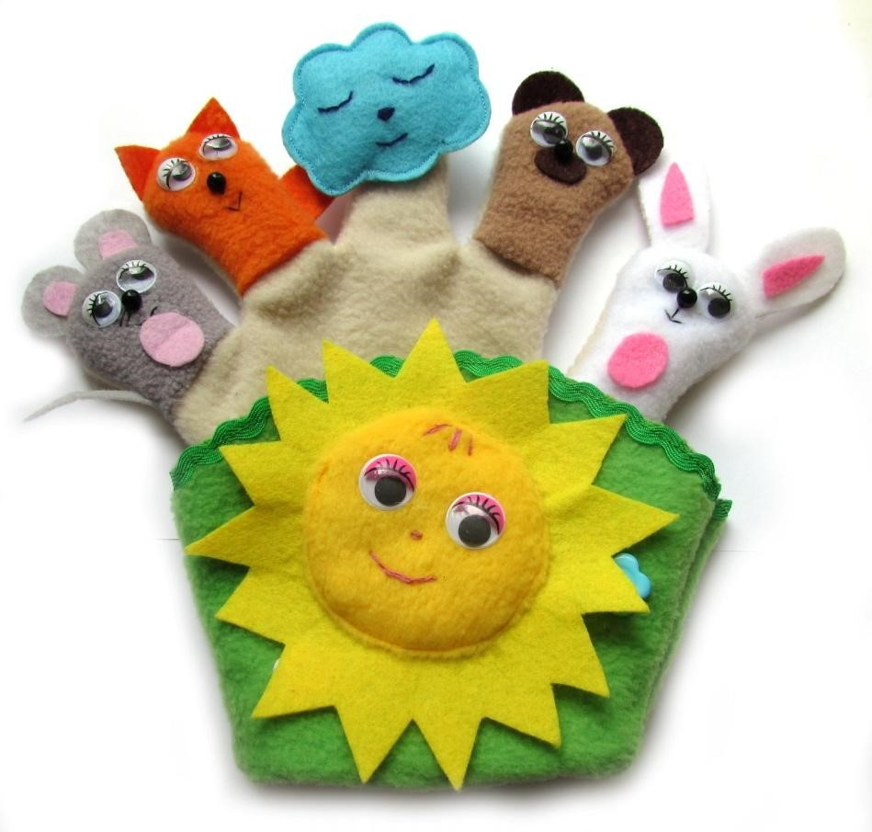

Данное пособие предназначено для использования в театрализованной деятельности в детском саду для детей младшего дошкольного возраста. С помощью перчатки можно не только рассказывать сказку, но и учить счёт, посчитав зверей; имитировать движения животных (прыгать, ходить как мишка косолапый и т.п.); придумывать свои новые истории.

В пособие входит: сказка, мастер-класс по изготовлению перчатки, выкройка, инструкция по использованию перчатки, аудиозапись сказки.

Цель: формирование умения создавать образы живых существ с помощью выразительных средств общения (словесных и невербальных); желание получать удовольствие от разнообразной игровой деятельности, успешного выполнения задания; изучение окружающего мира через постижение сказок.

Задачи:
Образовательные:
-учить детей включаться в драматизацию, соотносить игровые действия и эмоциональные выразительные движения со словом.
Развивающие:
– развивать интерес к сценическому искусству, побуждать детей к активному участию в театрализованной игре;
-развивать слуховое внимание, координацию движений, пластическую выразительность, воображение.
Воспитательные:
-воспитывать у детей дружеские взаимоотношения,
доброжелательность, желание прийти на помощь;
-способствовать созданию у детей радостного эмоционального настроя.

Сказка на перчатке «Солнышко» (текст)

Наступило утро. Первым проснулся зайка: «Утро наступило! Пора вставать, морковка с капустой меня уже на грядке заждались!» Выбежал на он полянку, посмотрел на небо, а там... только тучка, а солнышка нет! «Ой, как холодно» - сказал зайка, - «что-то солнышко не встаёт, за тучку спряталось! Как же плохо без солнышка, что же делать, может мне его позвать: солнышко, появись, красное покажись». Но солнышко не услышало зайку, а крепко спало в своем мягком облачке.
Проснулась мышка. Совсем она продрогла в своей норке, выбежала на полянку, погреться под лучами солнышка: «А где солнышко? Пи-пи-пи. Холодно, зябко…. Пи-пи-пи… солнышко, появись, красное покажись». Но солнышко не услышало мышку, и продолжало крепко спать в своем мягком облачке.
Зарычал мишенька-медведь, проснулся недовольный, с боку на бок поворачивается: «Рырррр… Что вы тут раскричались ни свет ни заря, спать мешаете!" А мышка говорит: «Пи-пи-пи, Солнышко просыпаться не хочет. Мы его зовём, а оно не слышит! Может ты, мишенька, его разбудишь?» И мишка зарычал: «Ррррррр… солнышко, появись, красное покажись». Но солнышко не услышало мишку, а крепко спало в своем мягком облачке.
А тут лисичка проснулась: «Что за шум? Что случилось? Куда солнце укатилось?» «Рыыыыр… Солнышко просыпаться не хочет. Мы его зовём, а оно не слышит! Может ты, лисонька, его разбудишь?» - сказал мишка. Стала лисонька солнышко звать: «Солнышко, появись, красное покажись». Но и лисичку солнышко не услышало. Решили тогда звери все вместе солнышко позвать: «Солнышко появись, красное покажись!»
Здесь можно предложить маленьким слушателям помочь разбудить солнышко – похлопать в ладоши, потом потопать ножками, потопать и похлопать одновременно, вместе с героями позвать солнышко: «Солнышко появись, красное покажись».
И солнышко услышало их и проснулось!
На радости такой все звери стали веселиться и играть, на полянке танцевать!
(Под любую веселую мелодию все дети выходят и танцуют)

(Так же для показа сказки можно использовать аудиозапись. Сказка в аудиозаписи по ссылке: https://disk.yandex.ru/d/zyTBYmZBf5dXLQ)

Инструкция по использованию перчатки
Прежде чем начать рассказывать сказку, тучку и солнышко прячем на липучку на задней стороне руки или просто убираем, чтоб дети пока их не увидели.

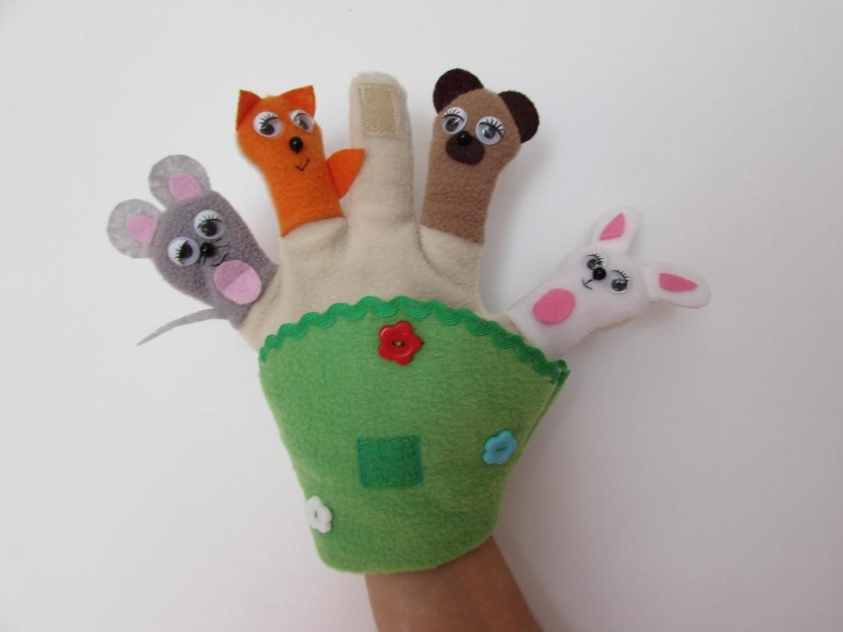

Далее прячем всех героев в норки – согнув руку в кулак.
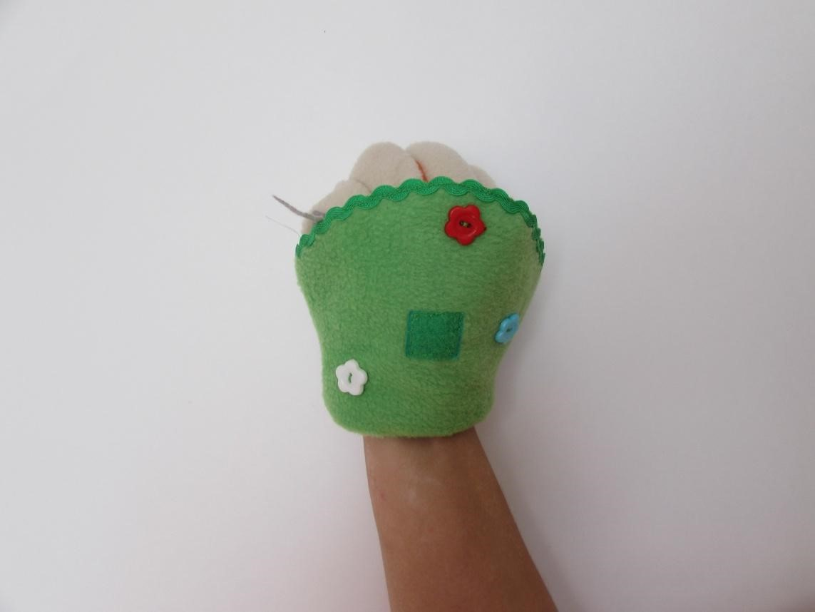

Включаем аудиозапись сказки или сами начинаем рассказывать:
«Утро наступило. Первым проснулся зайка…» - появляется большой палец.
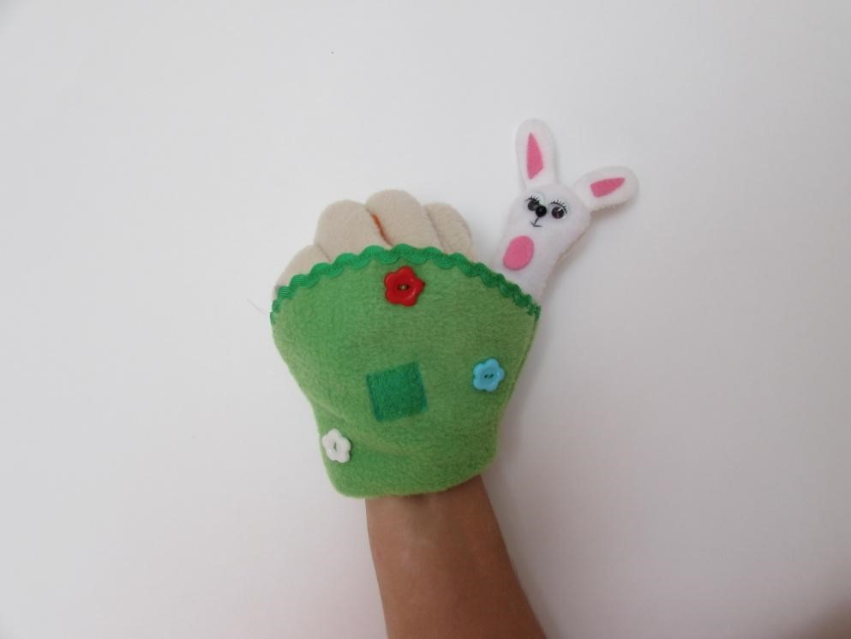

Потом - тучка, мы её крепим на средний палец.
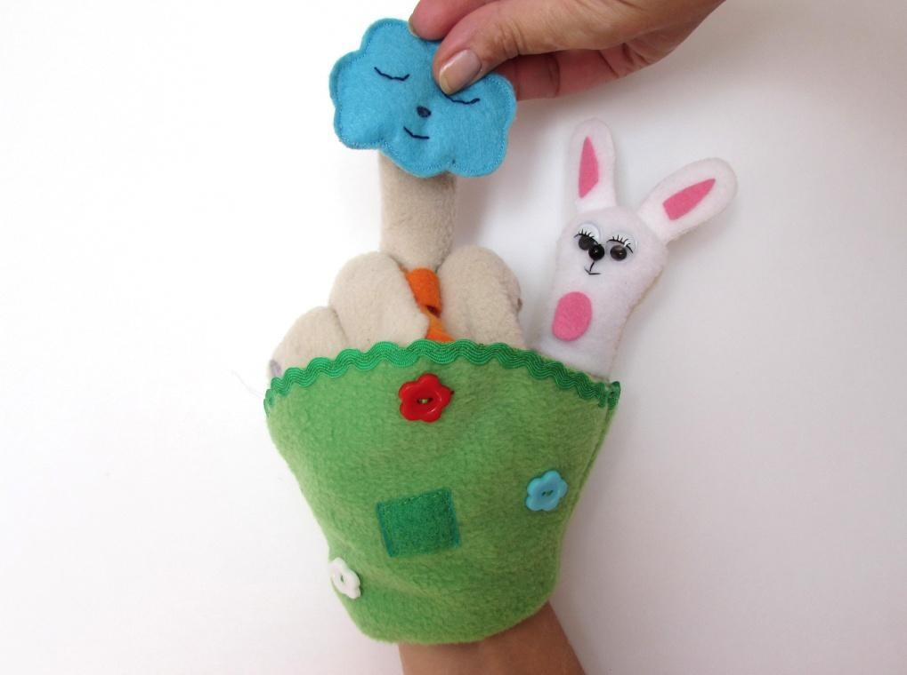

Итак, друг за другом, в соответствии с текстом, просыпаются все герои:
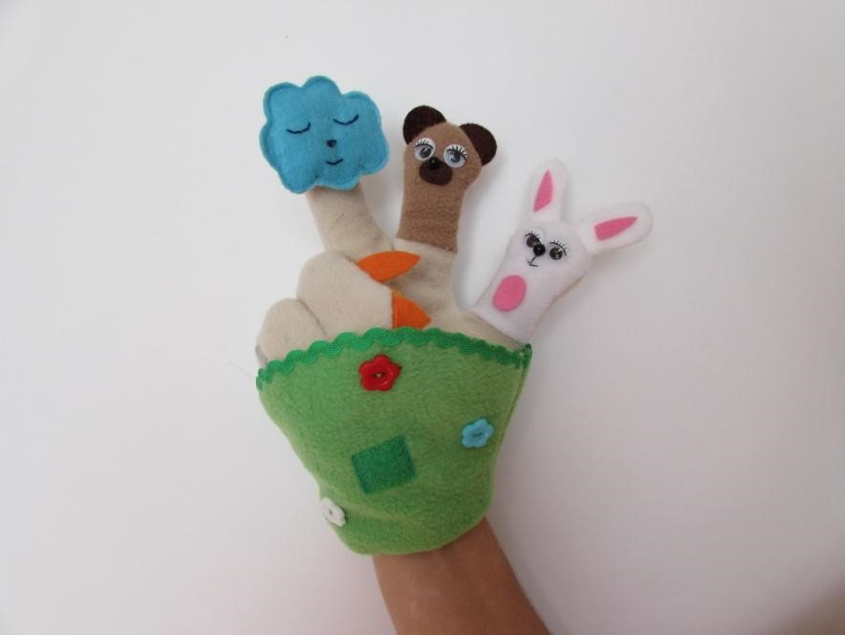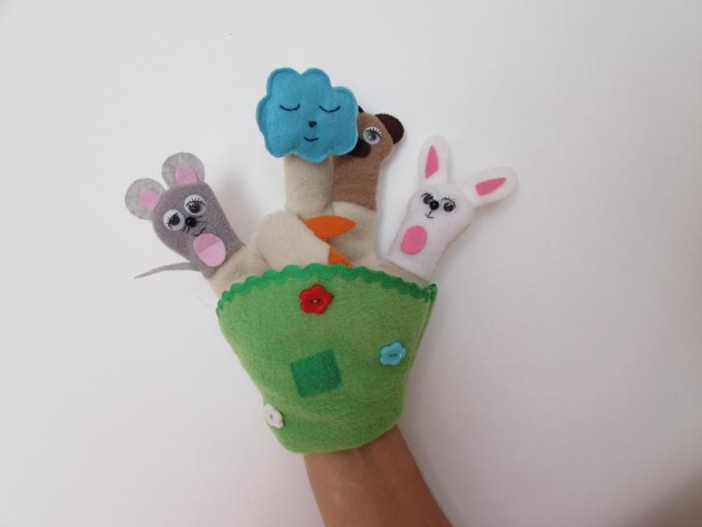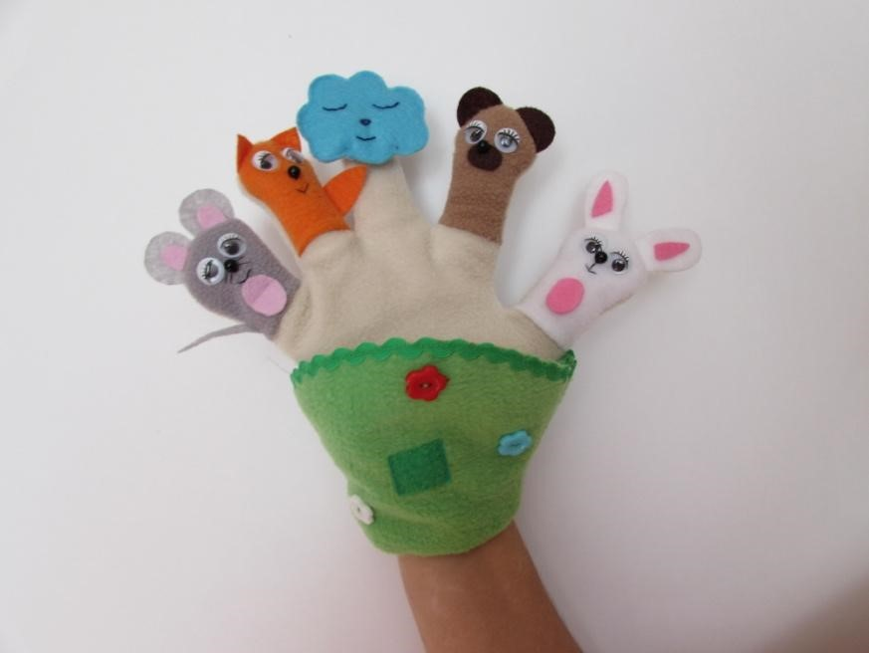

Когда просыпается солнышко, то его можно прикрепить как на саму ладошку, так и на палец вместо тучки.

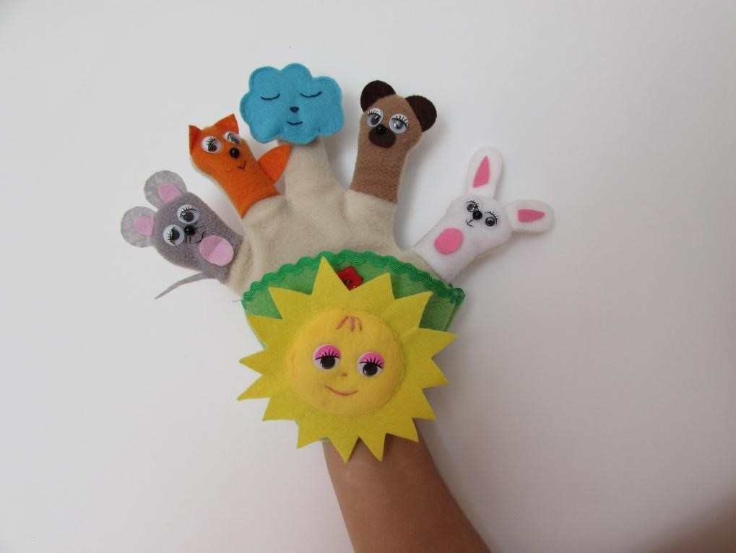

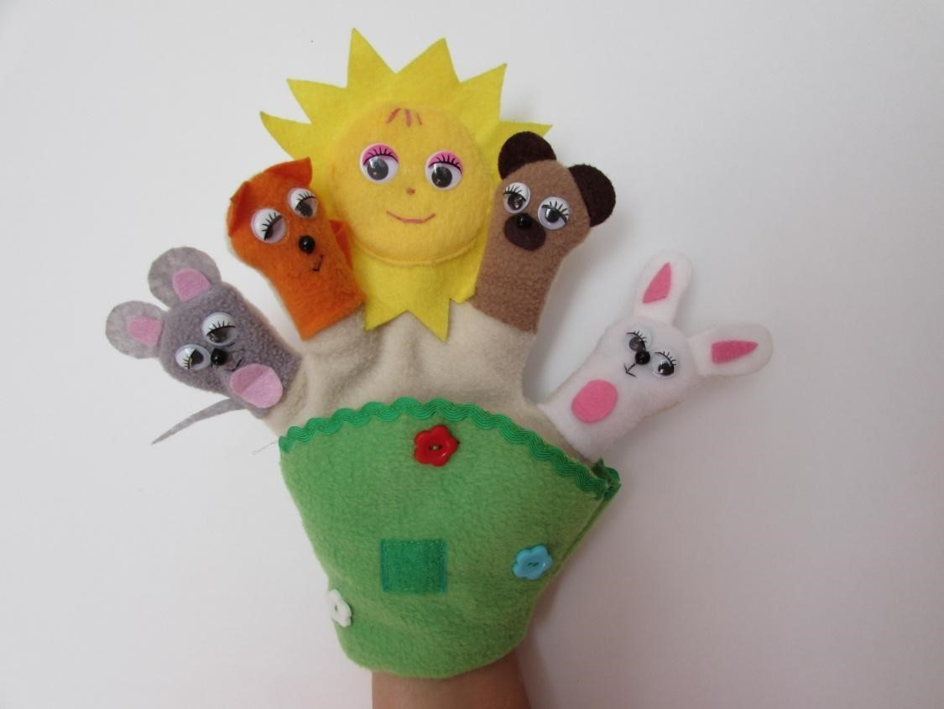

Вы можете дополнить сказку своими героями, и крепить их с помощью липучки на полянку. С помощью перчатки можно учить счёт, посчитав зверей; имитировать движения животных (прыгать, ходить как мишка косолапый и т.п.); придумывать свои новые истории.
Творите, придумывайте, удивляйте и развивайте своих малышей!

Мастер-класс по изготовлению перчатки.

Для пошива перчатки вам понадобятся:
- швейная машинка (при отсутствии машинки можно шить вручную)
- иголка и разноцветные нитки
- утюг
- бумага
- мел или маркер для ткани
- ножницы
- флис бежевого, серого, оранжевого, коричневого, белого, розового, зеленого, желтого, голубого цветов
- фетр жесткий тонкий белого, оранжевого, серого, коричневого, желтого цветов
- немного дублерина (флизелина)
- клеевая паутинка 10 см
- липучка
- булавки
- палочка для суши
- клей "Момент"
- декоративные глазки
- бусины черного цвета
- пуговички разноцветные
- тесьма вьюнок зеленого цвета
- синтепон или любой наполнитель(вата)

ВЫКРОЙКУ МОЖНО СКАЧАТЬ ПО ССЫЛКЕ: https://disk.yandex.ru/i/fPgkvEdhMj3JKQ

Шьём перчатку-театр
Распечатываем, вырезаем выкройку перчатки и удлиняем её на 4 см, склеиваем две детали.
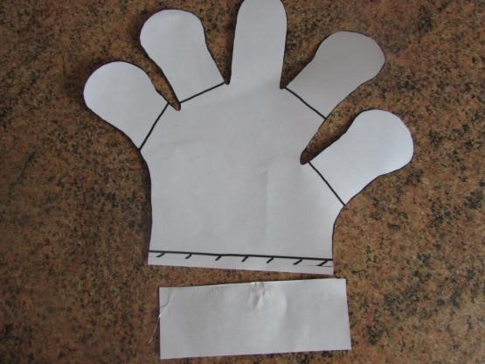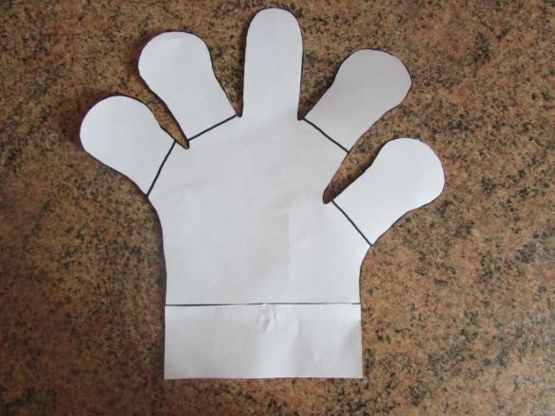

Обводим на ткани мелом или специальным исчезающим маркером для ткани.

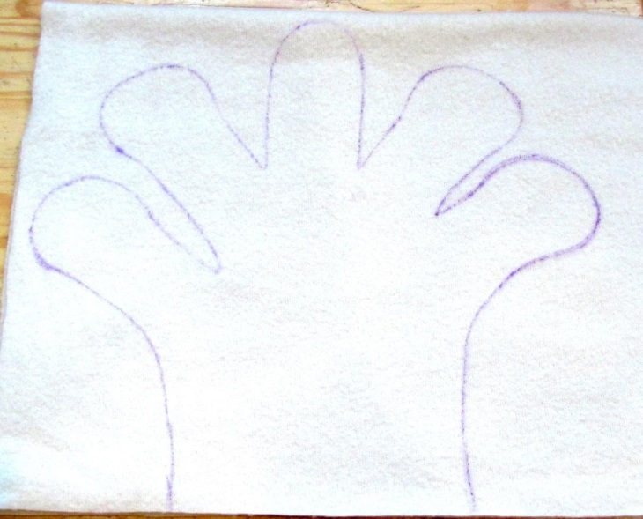

Вырезаем, отступая от контура около 5 мм.

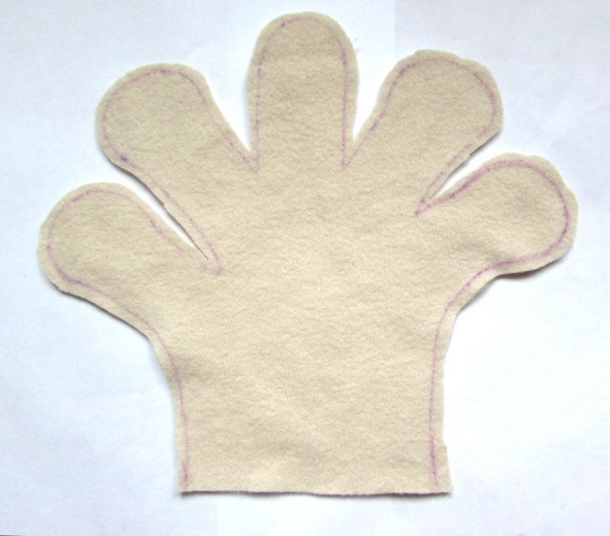
По контуру (см. во вложениях с выкройками) вырезаем 4 пальчика-туловища будущих зверей. Для этого понадобится флис 4-х цветов: серого, оранжевого, коричневого, белого. Серую деталь делаем немного короче (по линии на выкройке).

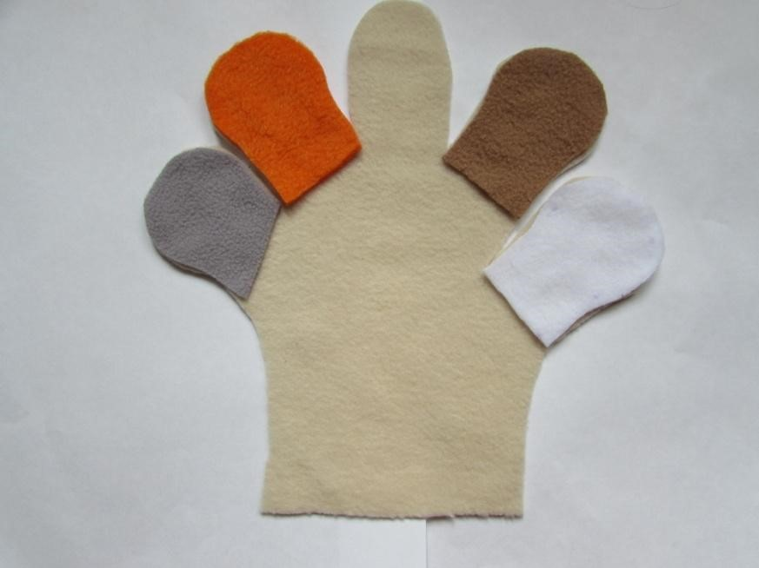

Приметываем (пришиваем) каждый пальчик иголкой вперед по самому краю.

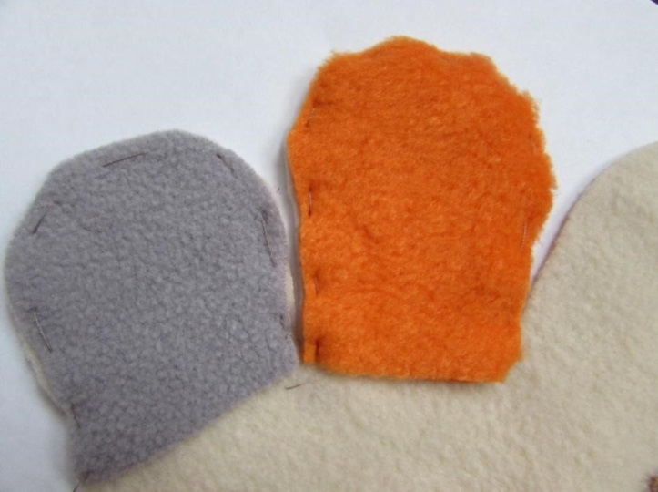

Теперь приступаем к ушкам наших зверей.
Вырезаем уши по шаблонам выкроек, оставляя припуск на шов.
Есть два варианта пошива ушек: просто вырезать по шаблону из жесткого синтетического фетра или из того же флиса, как мы только что вырезали тела. Я покажу два варианта изготовления ушек.
Ушки зайчика мы сделаем из флиса (как и тело).
Вырезаем по контуру 4 детали

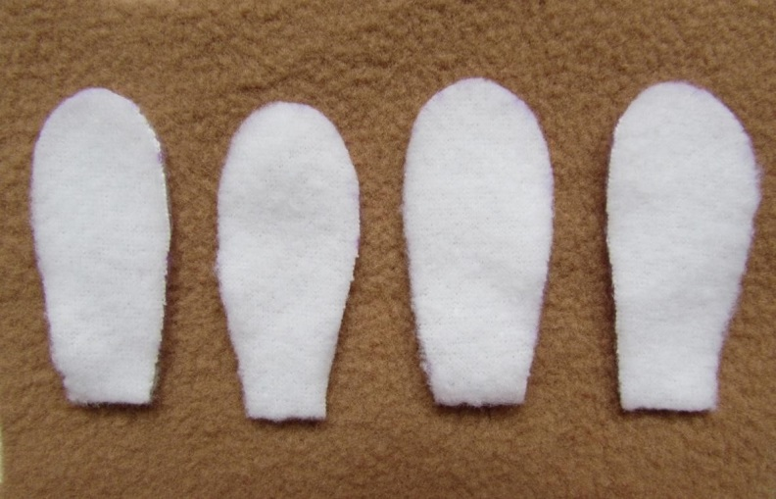

Проклеиваем каждое ушко дублерином(флизелином)

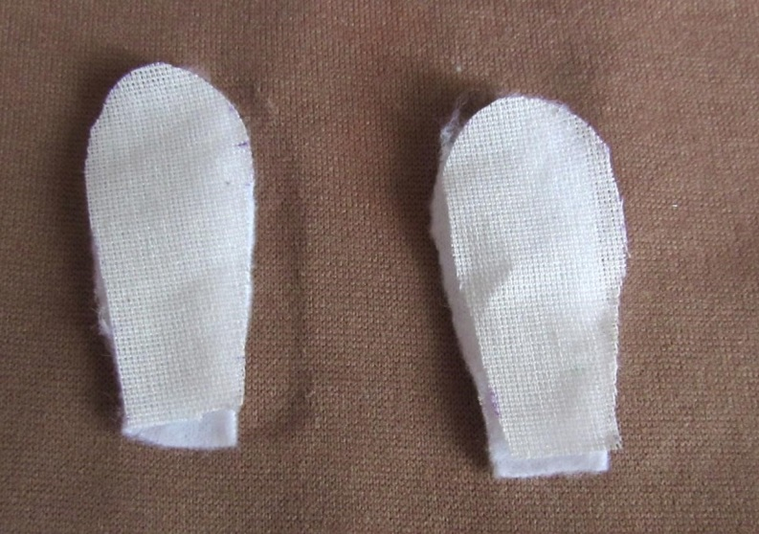
Берем клеевую паутинку

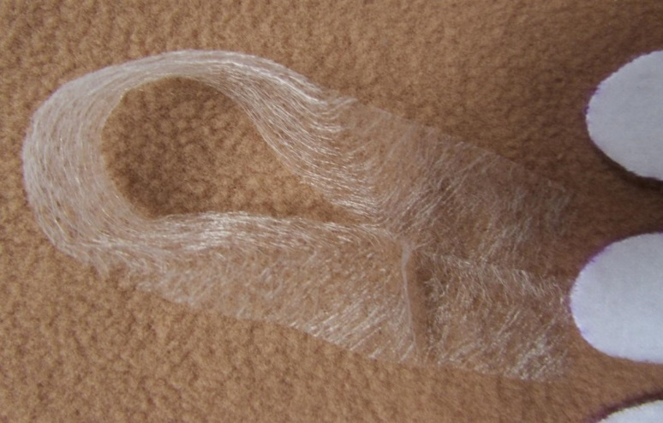

По кусочку клеевой паутинки кладем на обе детали ушка (которые мы проклеили дублерином).

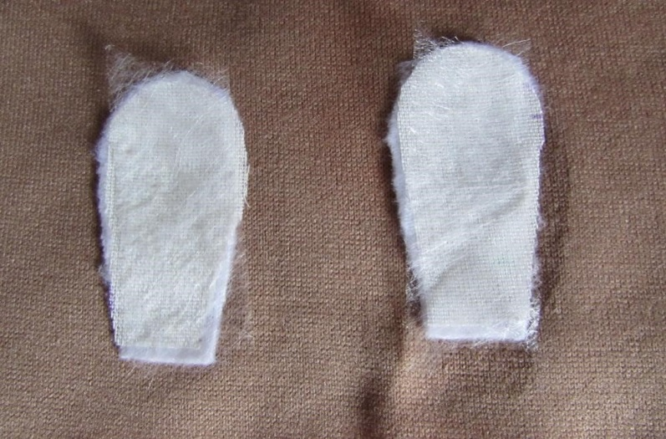

Сверху накрываем двумя другими деталями ушек (получаются два «бутерброда»)

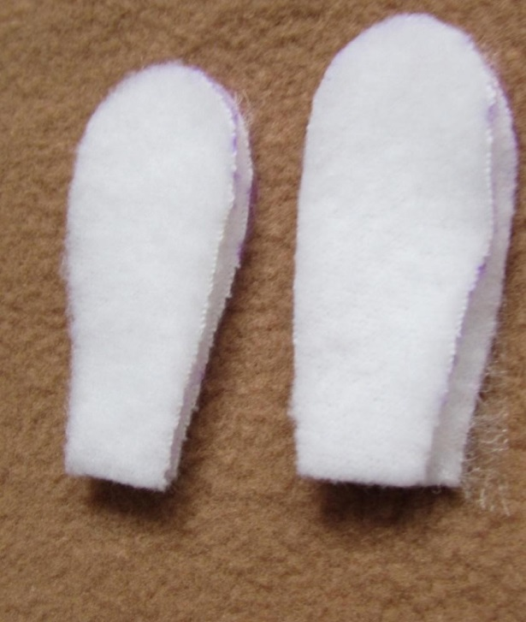

Накрываем всю нашу конструкцию бумажным листом и проутюживаем. Клеевая паутинка склеит обе детали вместе.

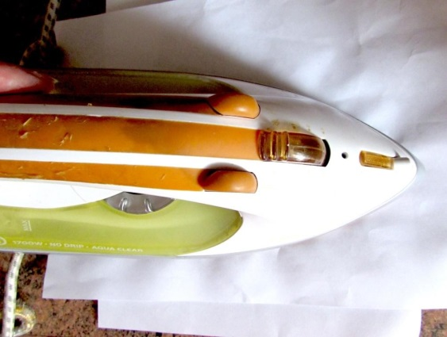

Ушки мышки, лисы и медведя мы сделаем теперь из фетра. (Ушки зайки по желанию
тоже можно сделать из фетра)
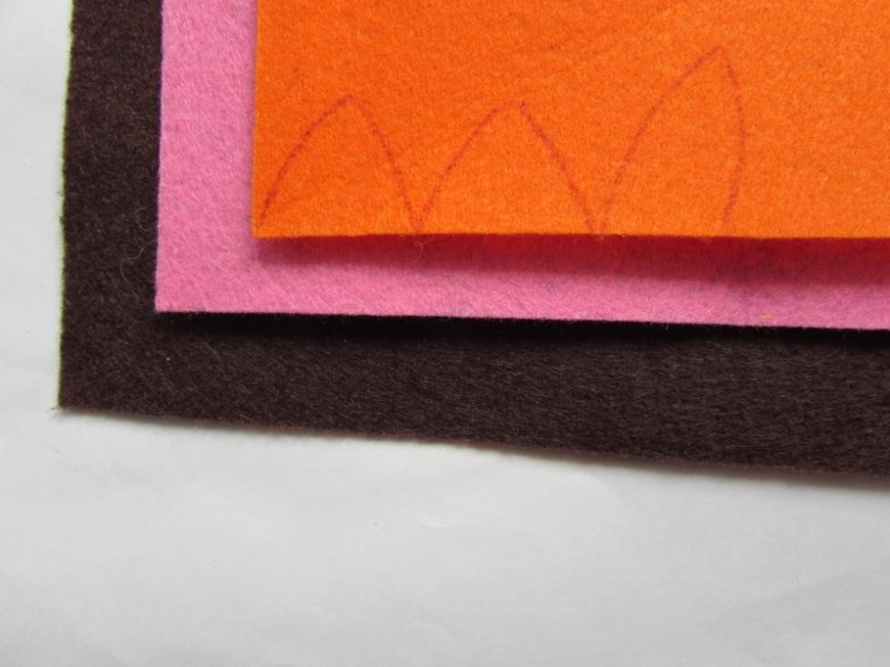
Вырезаем по шаблонам.

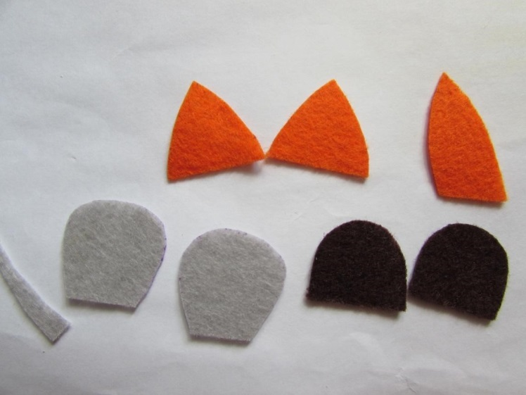

Располагаем на ткани, как на фото, и примётываем.
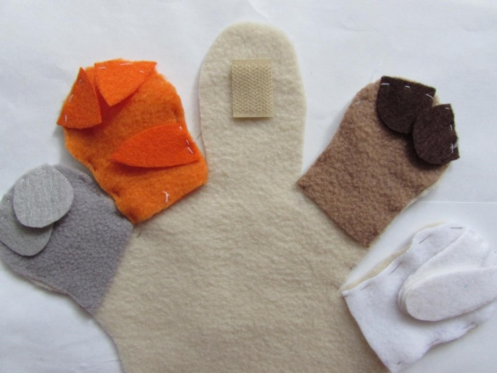

На средний палец пришиваем кусочек липучки.
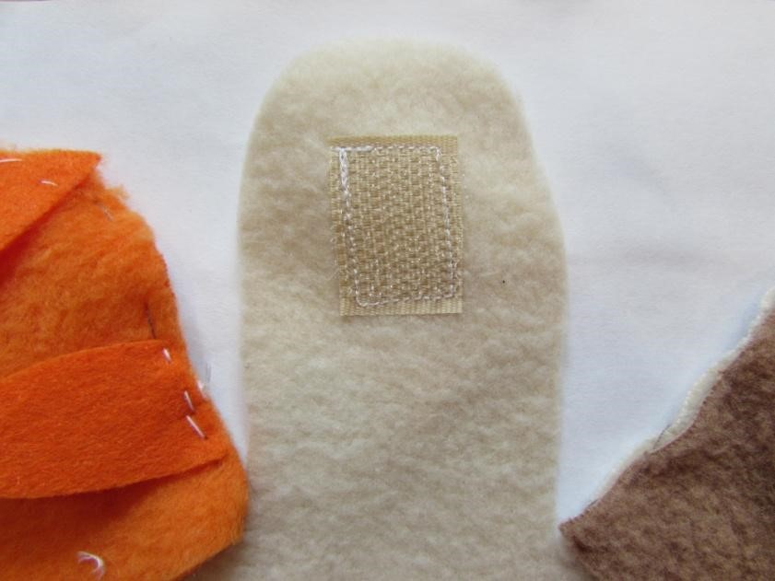

Берём второй отрез ткани, кладём его лицевой стороной вверх, сверху, лицевой стороной вниз, кладём нашу первую деталь перчатки.
Скалываем булавками, как показано на фото. Именно такое расположение булавок не будет мешать прошивать нашу перчатку на машинке. Если вы никогда так прежде детали не сшивали, то можно (для надежности) сметать их вместе иголкой вперёд небольшими стежками.
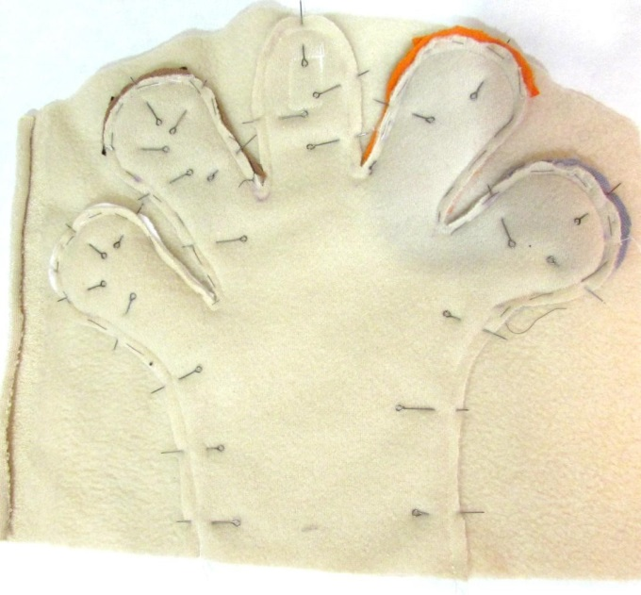
Устанавливаем ширину строчки на 2, натяжение нити проверяем на отдельном кусочке ткани, игла 75. Некоторые машинки «отказываются» шить флис простым швом, а прошивают только трикотажным. Поэтому, прежде чем приступить к работе, пробуйте на отдельном кусочке ткани.
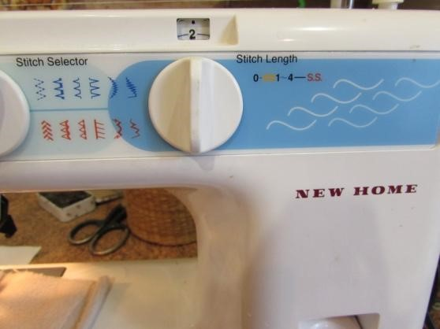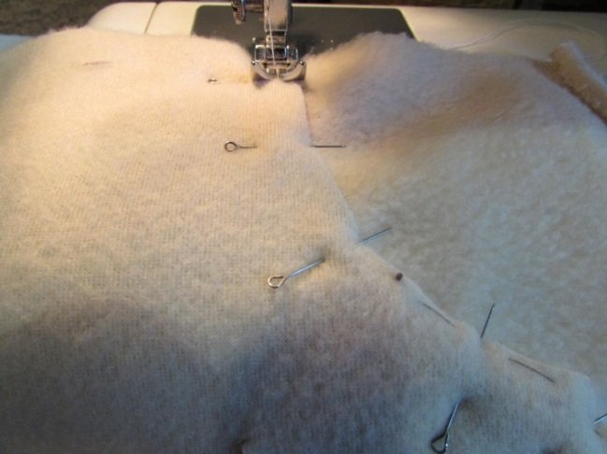
Когда мы проверили качество строчки, приступаем к нашей перчатке, смело прошиваем по периметру, не боясь булавок!

Вырезаем перчатку, оставляя 5 мм от шва.
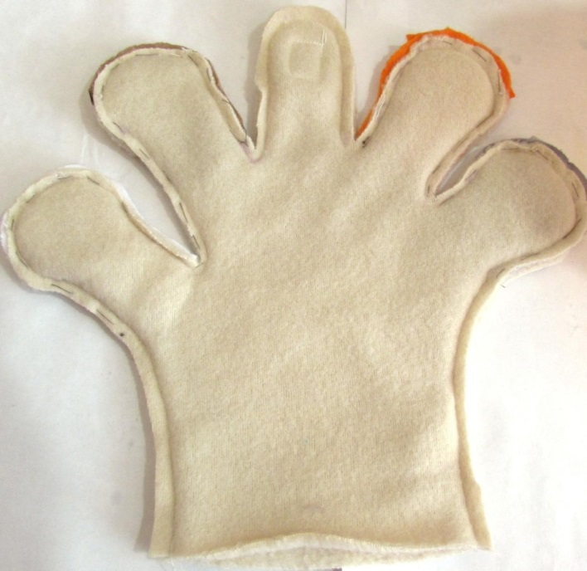

После этого выворачиваем перчатку. Для более легкого выворачивания можно использовать тонкую палочку, например, для суши. Не спеша просовываем каждый пальчик внутрь и потом выворачиваем перчатку полностью.
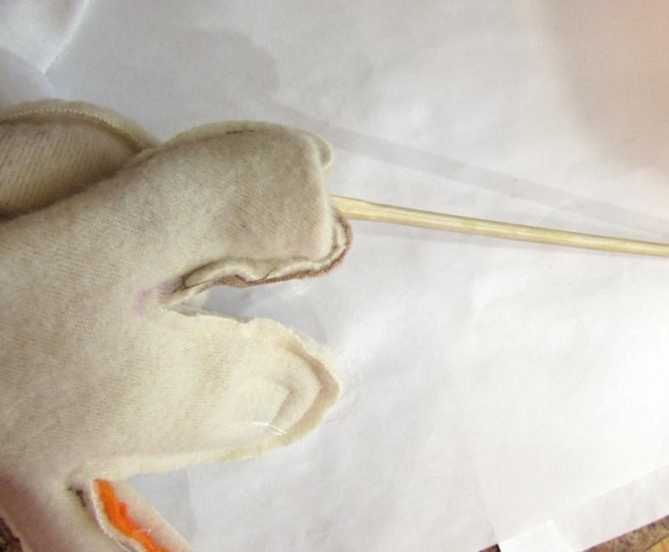

Перчатка почти готова! Теперь приступает к оформлению мордочек. Для этого нам понадобится клей «Момент Кристалл», и глазки (глазки можно заменить бисером или пуговками)
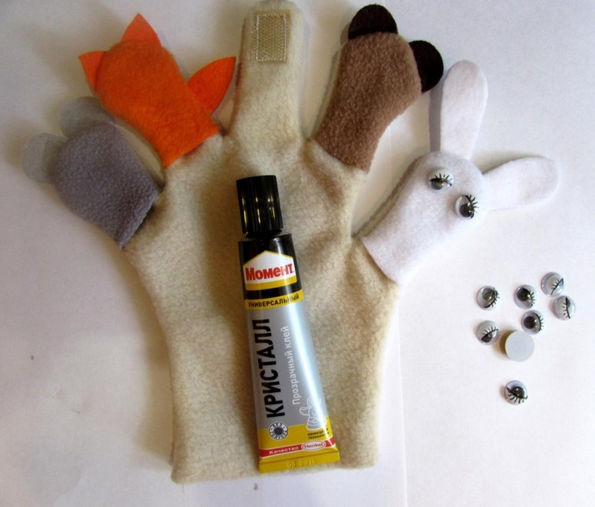

После того как приклеили глазки, начинаем оформлять носики (пришиваем бисер) и вышиваем нитками ротики, как на фото (или проявляем собственную фантазию!)
Ушки, животики зайки и мышки можно дополнить фетровыми вставками розового цвета, просто наклеив их на ткань с помощью клея «Момент». Мордочку медведя тоже делаем из овального кусочка фетра и приклеиваем, затем уже пришиваем носик бисеринку. Сбоку (на мизинец) пришиваем тоненький хвостик мышонка.

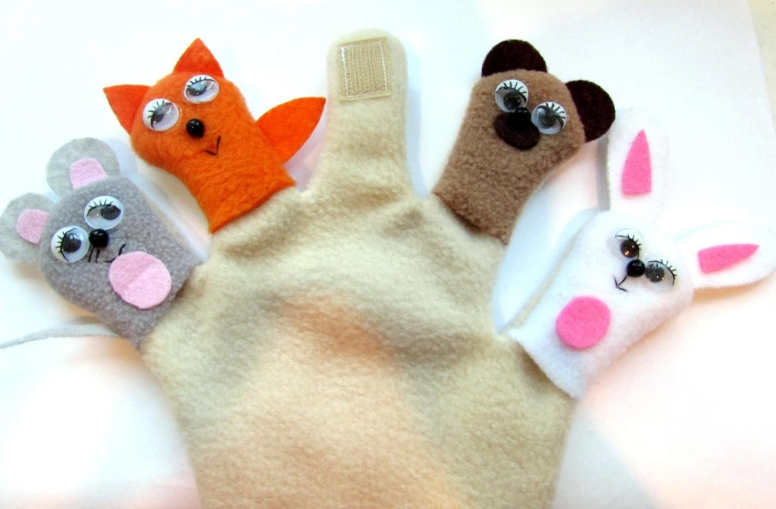

ШЬЁМ ПОЛЯНКУ
Выкраиваем из зеленой ткани две детали, оставляя на шов по 5 мм. По верхнему краю пришиваем тесьму-вьюнок (если нет тесьмы, то можно просто загнуть ткань внутрь и прострочить для чистого края). В середину пришиваем липучку.
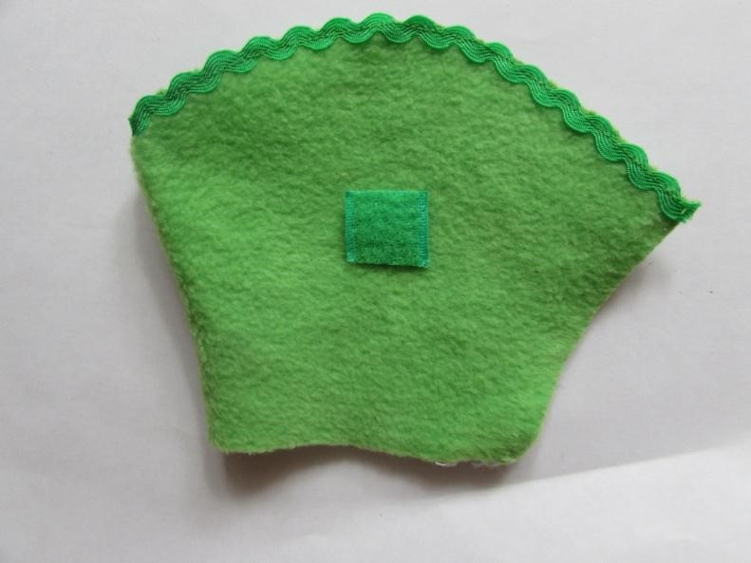
Украшаем полянку пуговками-цветочками! Или любой другой аппликацией. Здесь простор для фантазии очень большой!
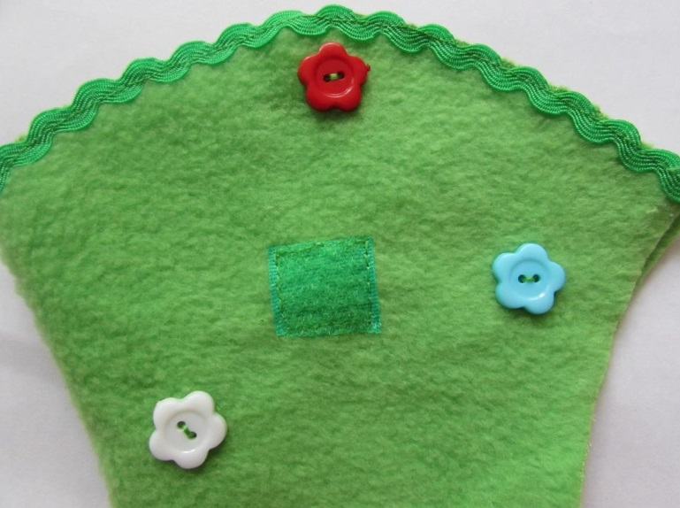
На обратную сторону по всей длине пришиваем липучку (эта липучка маленьким слушателям будет не видна, но нам она нужна для мобильности и удобства во время рассказывания сказки – на неё можно крепить тучку, солнышко – эти герои будут «ждать» своей очереди с задней стороны перчатки).

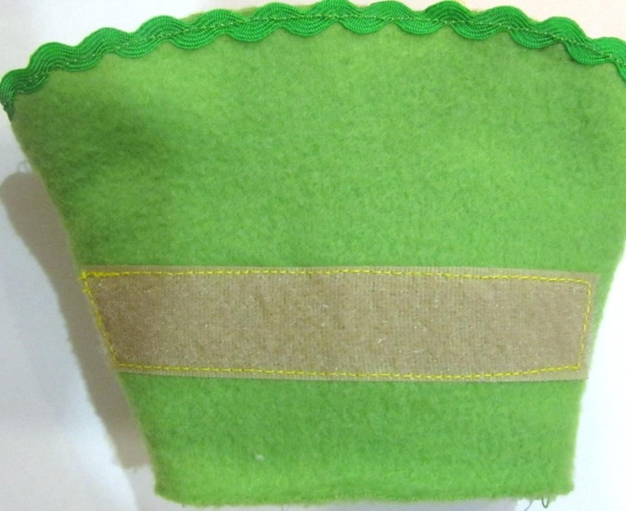
Складываем обе детали полянки лицом внутрь и прошиваем с двух сторон.

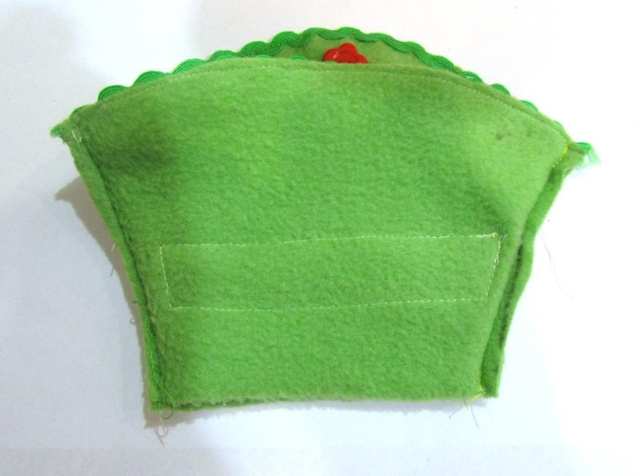

Не выворачивая полянку, вставляем её внутрь перчатки. Стыкуем края
.
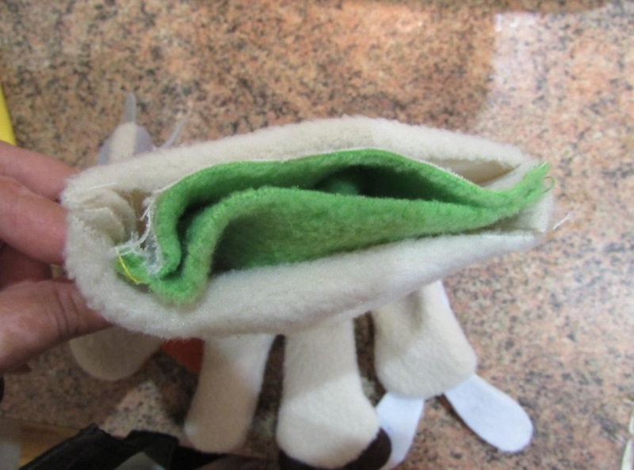

Прошиваем на швейной машинке, отступая от края 5 мм.
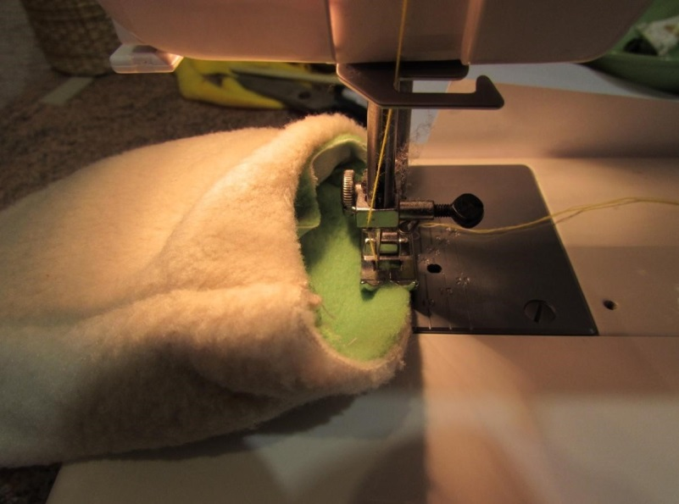

Полянку выправляем наружу – вот такая конструкция у нас получается:
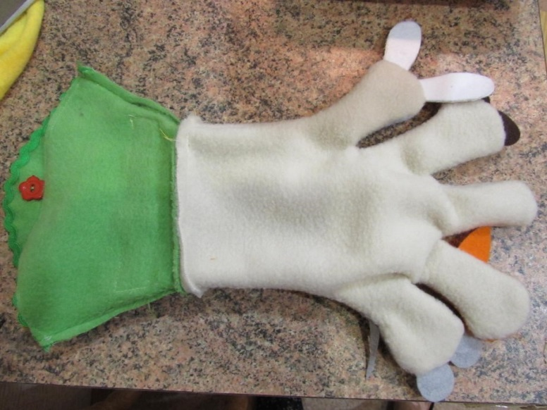

Заворачиваем полянку поверх перчатки. Вот, что у нас должно получиться:

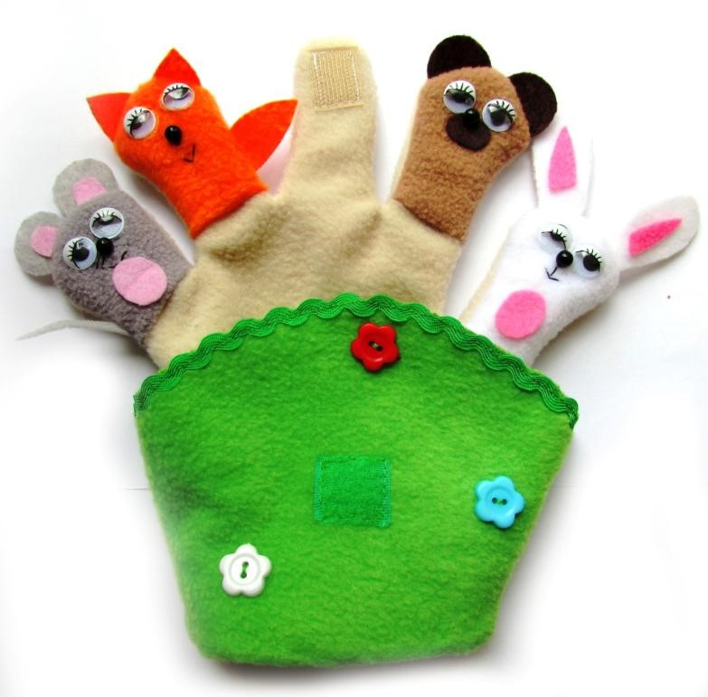

ШЬЁМ СОЛНЫШКО
Солнышко шьём из фетра и флиса.

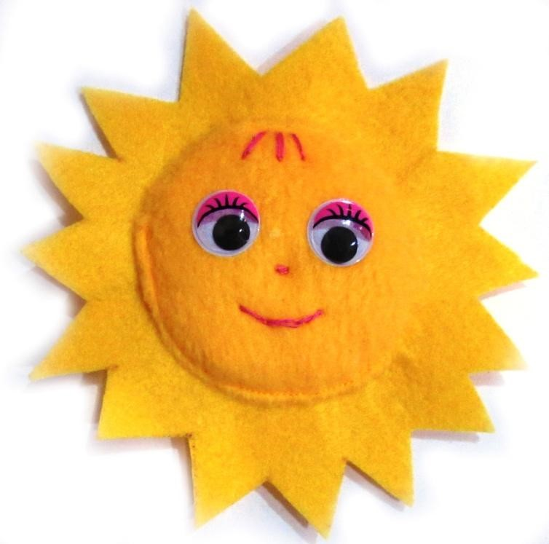

Вырезаем по шаблону солнце из фетра. Пришиваем липучку.
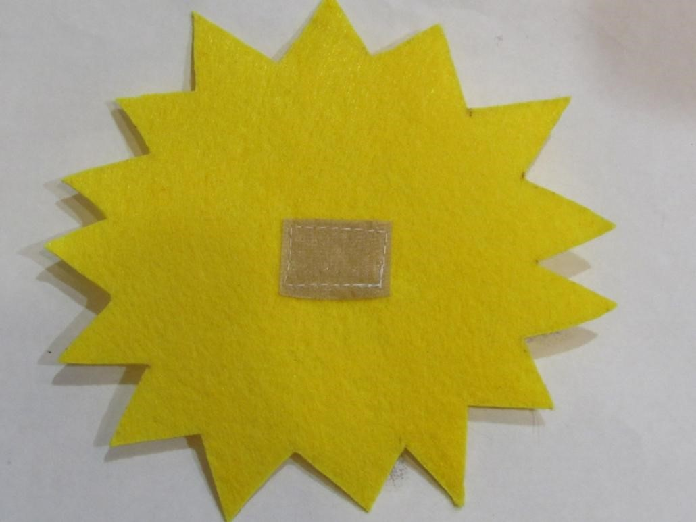

Вырезаем круг из выкройки солнышка и обводим его на кусочке флиса.
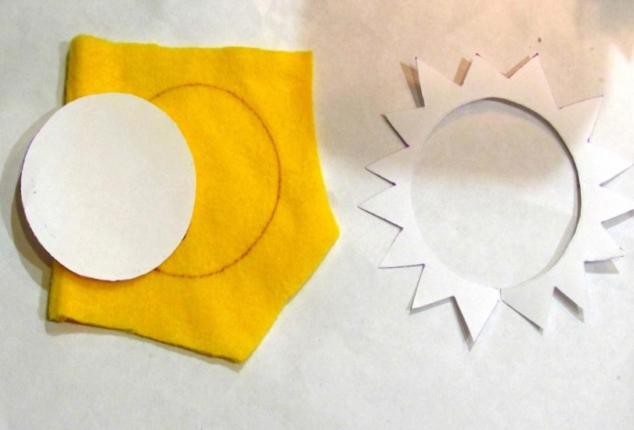
Вырезаем, отступив от края 5 мм.
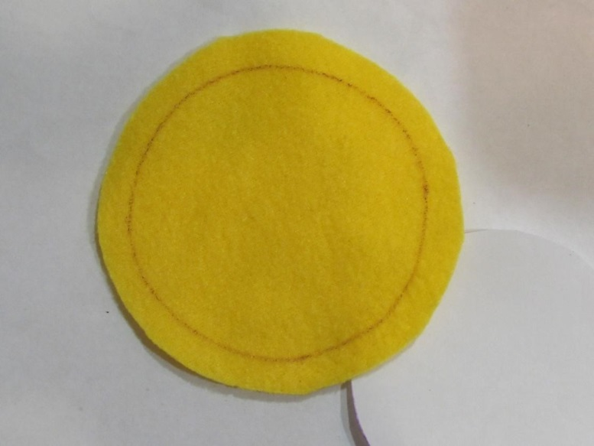

Прокладываем шов иголкой вперёд и немного «присбориваем». Наполняем небольшим количеством синтепона.
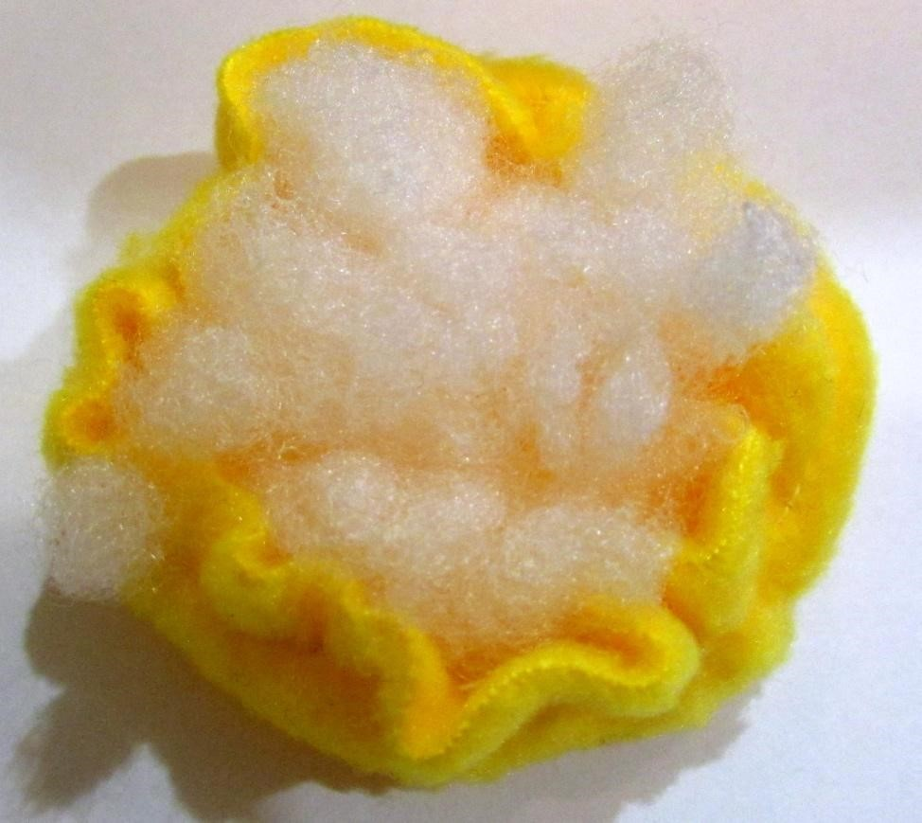.
Прикладываем получившийся «оладушек» на солнце.
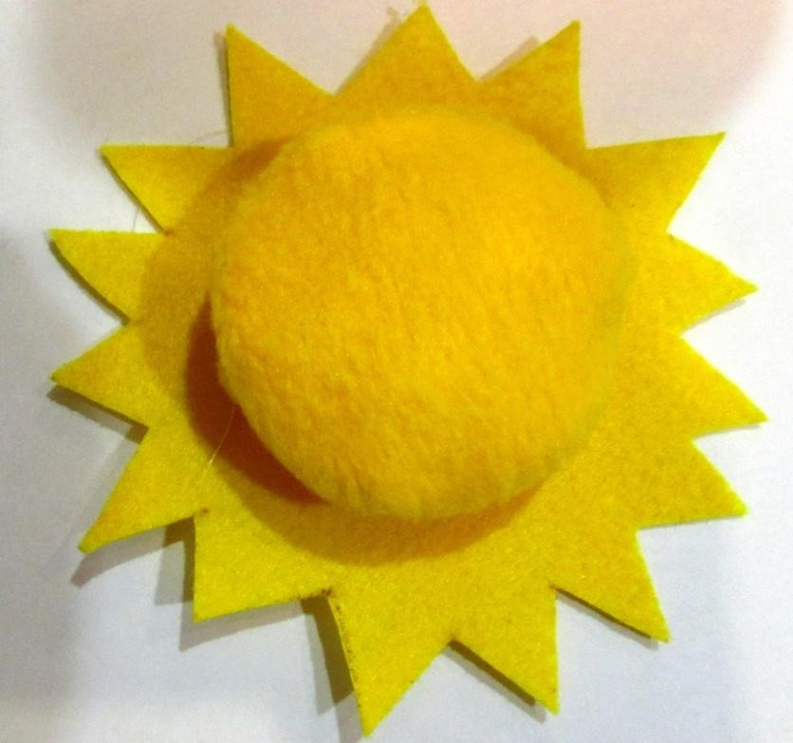
Пристрачиваем на машинке (если вы сомневаетесь в своей точности, то можно сначала
сметать детали, а потом уже прошить)

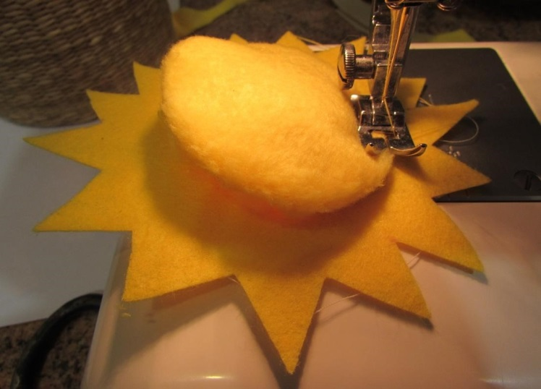

Вот что у нас в итоге получается: И с обратной стороны:

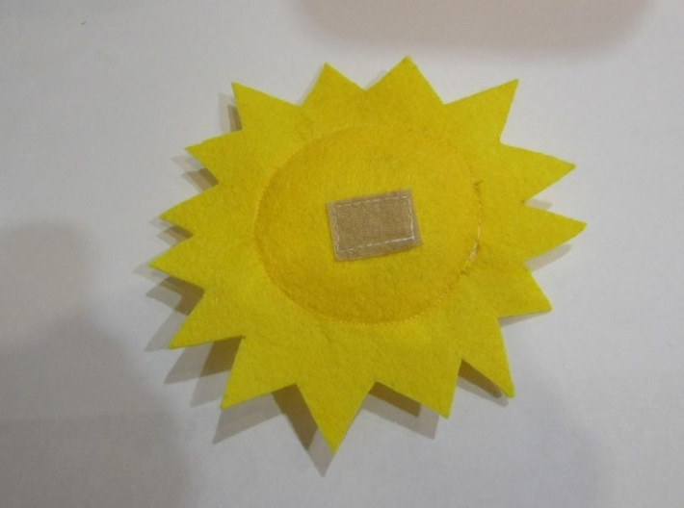
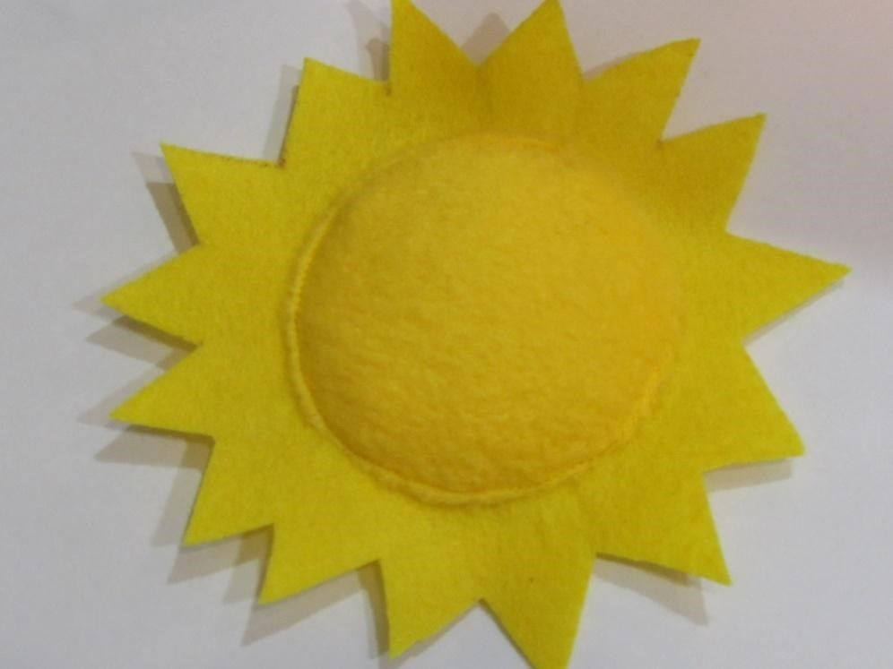
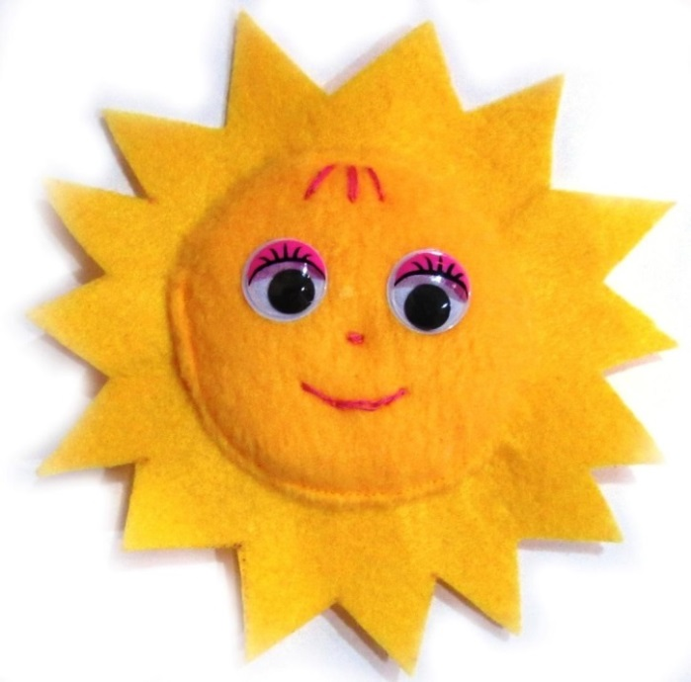
Теперь приклеиваем глазки, вышиваем рот, нос, чёлку.
ШЬЁМ ТУЧКУ
Для тучки нам нужен фетр, липучка и наполнитель (синтепон - совсем немного)
Вырезаем тучку по шаблону и пристрачиваем липучку (цепляющуюся сторону).

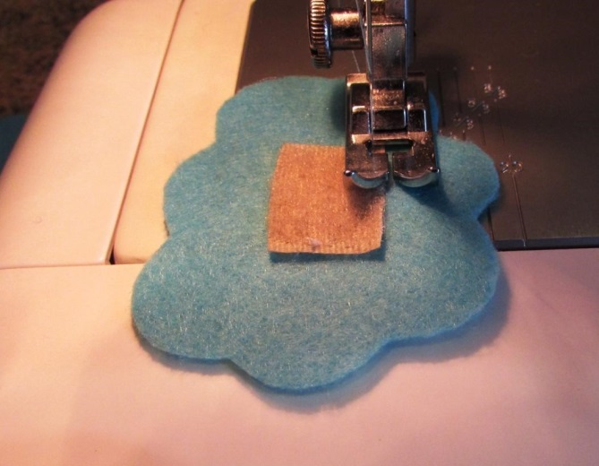

Складываем обе детали вместе и прошиваем нитками в тон, оставляя небольшое отверстие, при этом нитку не обрезаем, а иглу машинки оставляем в тучке.

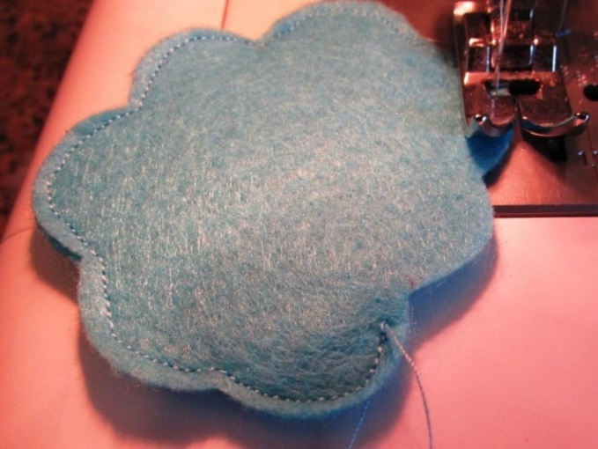

Заполняем тучку с помощью палочки для суши небольшим количеством наполнителя.

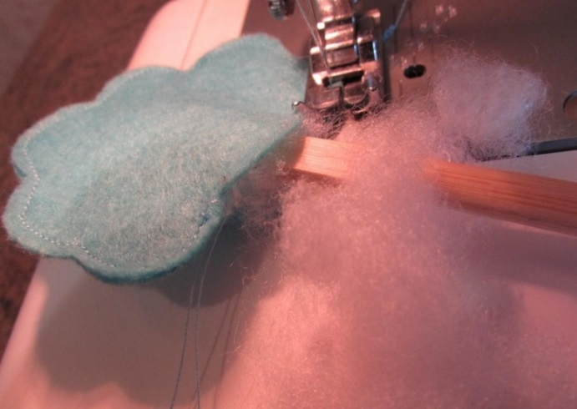

Прокладываем шов дальше, делаем в конце закрепку.
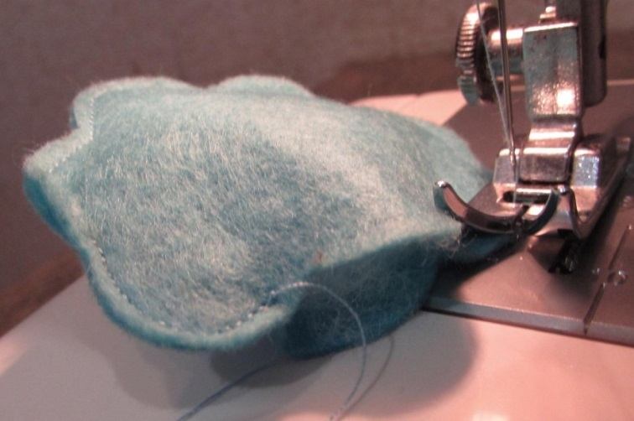

На готовой тучке рисуем исчезающим маркером глазки. Подбираем нитки чуть потемнее и вышиваем «сонное» личико.
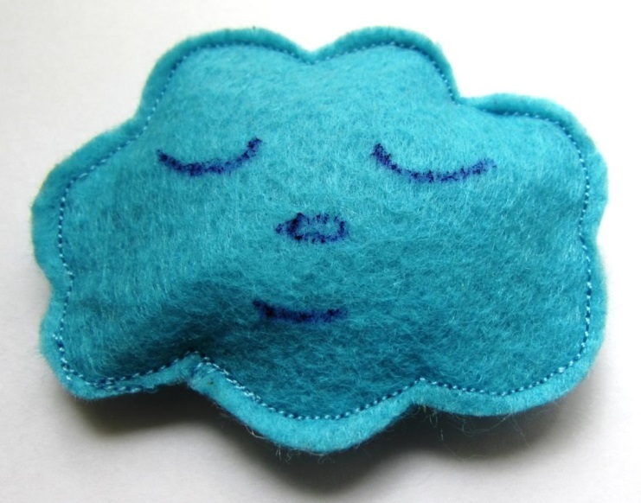

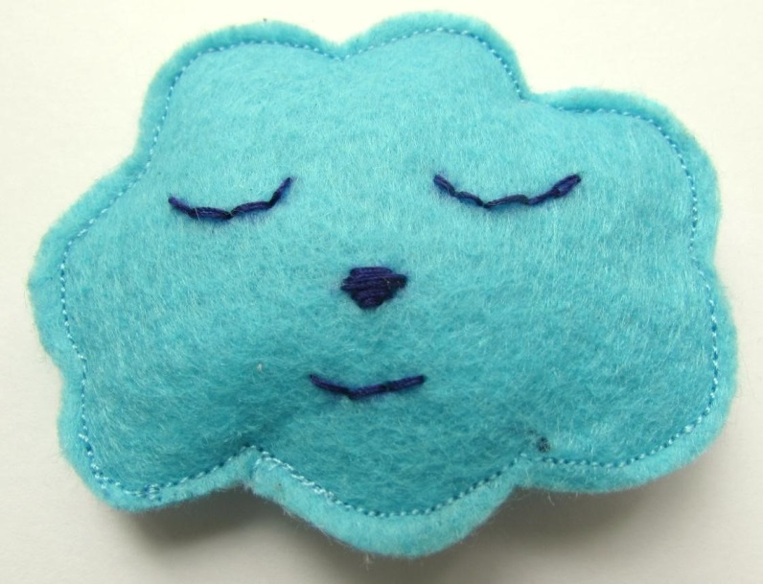

Тучку так же можно сшить из флиса, но тогда нужно швы убирать внутрь, а отверстие для выворачивания зашивать вручную.

Поздравляем! Ваша Перчатка готова!

